Concept de la promotion
de la Relève FST

Annexe 4 Concept de sélection

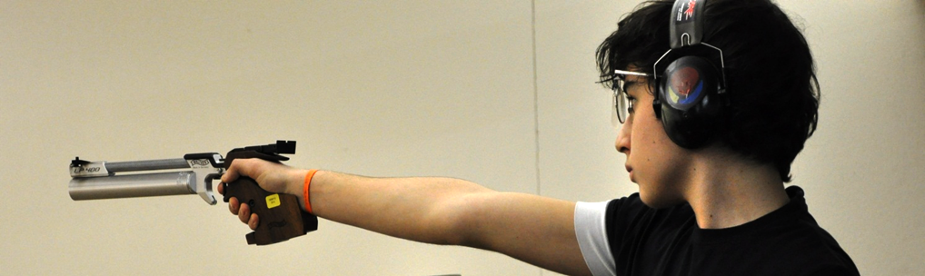
Annexe 4.2 Catalogue de questions pour la sélection de talents locaux

Annexe 4 Concept de sélection

Annexe 4.2 Catalogue de questions pour la sélection de talents locaux
Questionnaire pour les entretiens avec les athlètes lors de la sélection TCL
Nom …………………………..……… Date de naissance ………..……
Evaluation ………...…………….……… Date …..……....……… Lieu ………....…
Domaine | Question | Réponse | Remarques
Motivation/  Buts | Qu’est-ce qui te plait particulièrement au tir sportif ?
 | Te rappelles-tu encore comment tu as débuté avec le tir?
 | Pourquoi te soumets-tu à cette évaluation ?
Biographie de l’athlète | Depuis quand tires-tu ?
 | As-tu suivi des cours JT au sein de ta société ?
 | A quels concours as-tu déjà participé ?
 | As-tu déjà pris part à un camp d’entraînement ? Si oui, au quel ?
Intensité des entraînements | Combien de fois par semaine t’entraînes-tu au stand de tir ?
 | Combien d’heures consacres-tu en moyenne par semaine au tir? Dans quelle discipline ?
 | Combien d’heures de sport fais-tu à part le tir ?
Environnement | Est-ce que tes parents sont d’accord avec ton choix du tir comme sport ?
 | Est-ce que tes amis savent que tu t’adonnes à ce sport ? Qu’est-ce qu’ils en disent ?
 | Quel est le nom de ton entraîneur à domicile ? Quelle est la fréquence des entraînements avec lui ?
 | Qui t’as accompagné aujourd’hui pour cette évaluation ?
Disposition à fournir une bonne performance | Es-tu prêt à suivre régulièrement les entraînements au sein du cadre ?
 | Es-tu d’accord de continuer à travailler avec ton entraineur à domicile ?

Nom de la personne ayant mené l’entretien :
……………………………………………………………
Signature de la personne ayant tenu le procès-verbal :

……………………………………………………………………………………………….

Remarques :
………………………………………………………………………………………………………………………………………………………………………………………………………………………………………………………………………………………………………………………………………………………………………………………………………………………………………………………………………………………………………………………………………………………………………………………………………………

